新闻稿
2021年12月15日
北欧再下一城 爱驰汽车正式登陆瑞典市场

2021年收官之际，爱驰的全球化征程依旧步履不停。12月15日，爱驰汽车宣布与进口商Andersen Motors二次深度合作，正式登陆瑞典市场，瑞典购车者从明年1月起将能够订购爱驰U5。至此，爱驰汽车已经覆盖欧洲十国。
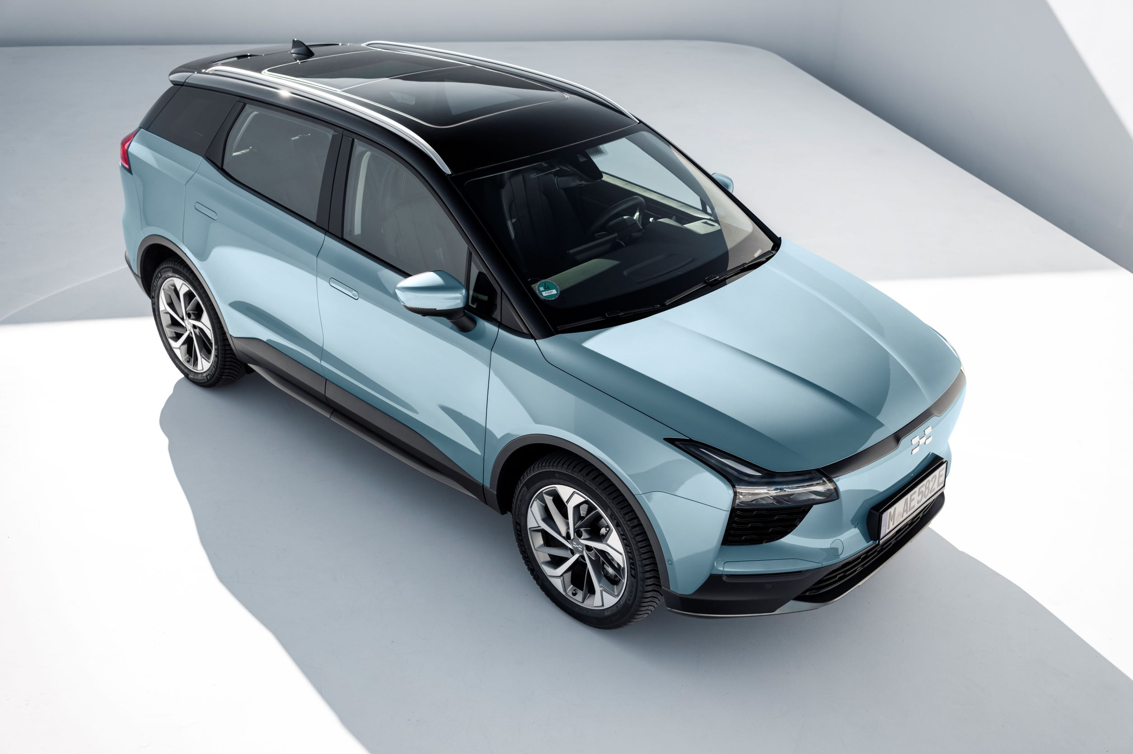
作为欧盟市场销量第一的造车新势力，爱驰汽车自去年5月正式出口至2021年12月15日，海外出口累计2705台，先后登陆法国、德国、荷兰、比利时、丹麦、以色列、意大利、瑞士、葡萄牙、西班牙等国家，实现南欧、北欧、西欧、中欧以及EFTA（欧洲自由贸易联盟）国家市场的重点覆盖，为2022年爱驰汽车全方位深耕欧洲市场打下坚实基础。

2019年爱驰U5亚欧穿越挑战之瑞典街拍
Andersen Motors在北欧汽车行业内享有盛誉，早在今年3月便负责爱驰在丹麦的销售服务网络。其首席执行官Stig Jensen评论道：“非常期待在瑞典销售爱驰U5。我们认为，爱驰U5在瑞典市场具有巨大潜力，在消费者对纯电动汽车的兴趣方面，瑞典与丹麦市场是极为类似的。就目前爱驰U5在丹麦市场的接受程度和我们目前取得的成就表明，爱驰品牌未来在瑞典也将有同样优秀的表现。”据统计，爱驰U5在丹麦自推出以来仅7个月就已占据1%的市场份额，且有超过90%的U5用户选择了最高级别的配置。丹麦知名汽车媒体Bil Magasinet在对爱驰U5进行深度试驾后表示：“是时候放下对中国汽车的偏见了！现在的中国新能源汽车不光配置丰富，驾驶感受同样一流，大家都应该亲自去试试。”凭借着优异的产品表现力，相信爱驰U5在瑞典市场同样能够脱颖而出。
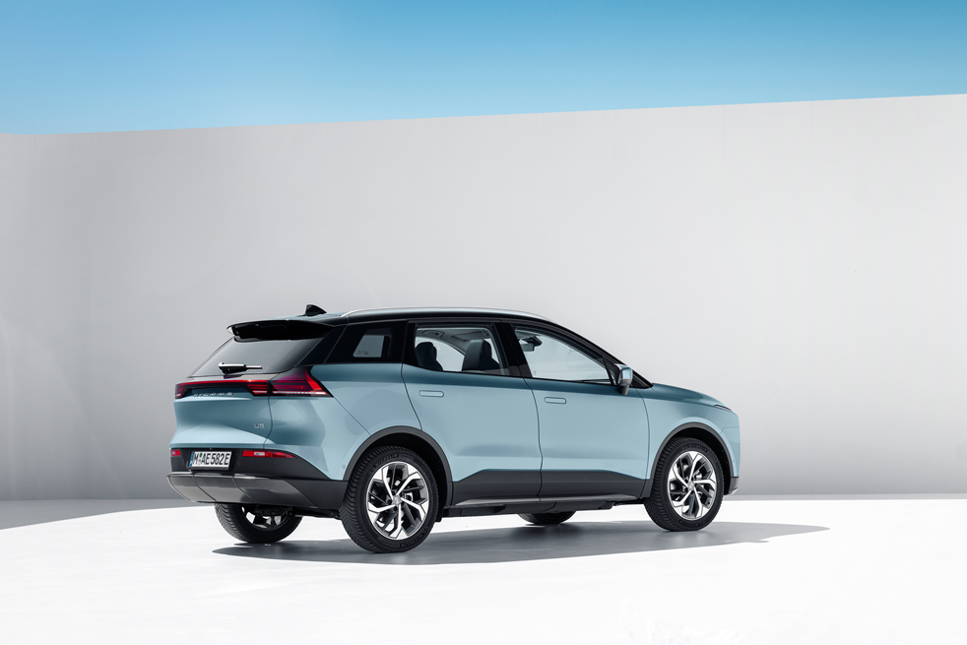
爱驰汽车分管海外业务的执行副总裁柯力世博士(Alexander Klose)补充道：“我们很高兴与 Andersen Motors再次深度合作，并将瑞典作为我们最新的、也是目前最北端的欧洲市场。瑞典是我们2021年度在欧洲销售网络的最后一个新进市场，这也是我们提前带给瑞典电动汽车消费者的圣诞节礼物。而在2022年我们也会带来更多新消息，持续填补欧洲市场的空白。”
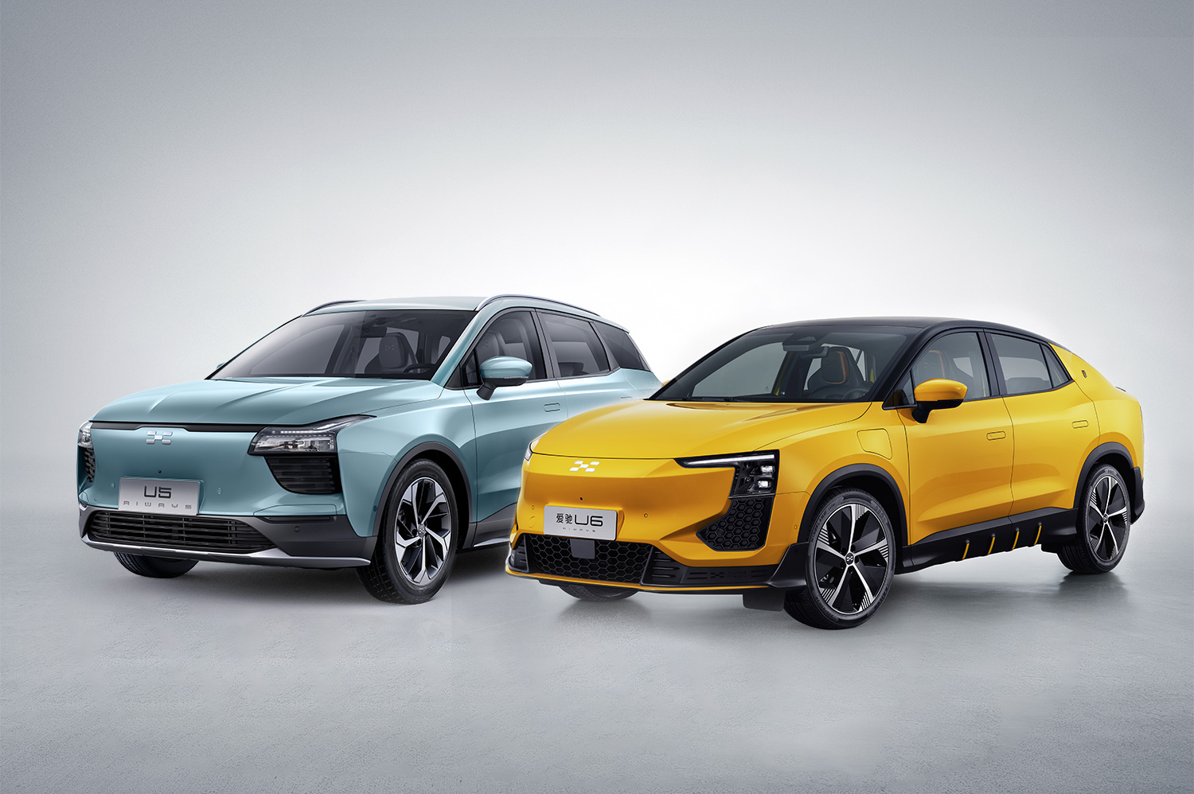
爱驰U系家族-爱驰U5和爱驰U6
爱驰汽车作为中国第一家在欧洲销售的新能源汽车初创公司，正在持续扩大其在欧洲大陆的影响力。依靠出口欧盟的先发优势，爱驰汽车将在明年通过扩大产品阵容和扩张新市场加速其全球化的步伐。2022年，爱驰U5将与旗下第二款纯电动智能轿跑SUV爱驰U6共同在已登陆的10个欧洲国家同步销售，此外，爱驰计划之后每年在欧洲推出一款新车型，以差异化的产品组合满足全球用户的多元化用车需求，加速其向中国新能源汽车全球化引领者迈进。

——完——
关于爱驰汽车
爱驰汽车创立于2017年，是一家国际化的新能源智能汽车公司，也是一家用户深度参与的智能出行服务公司，致力于以全球化智能科技，持续改善用户的出行体验，实力成就中国新能源汽车全球化先行者。截至2021年12月15日，爱驰汽车海外累计出口2705台，其中2021年累计出口1676台。继法国、德国、荷兰、比利时、丹麦、意大利、以色列、瑞士、葡萄牙、西班牙、瑞典之后，爱驰还将不断扩大海外市场覆盖区域，实现欧洲市场的全面覆盖。目前爱驰汽车是第一家也是唯一一家大批量出口欧盟市场的中国造车新势力企业。

扫描上方二维码关注“爱驰汽车”官方微信公众号，即时获取更多资讯
详情咨询：
爱驰汽车公关部 杨晓茜
电子邮箱：xiaoqian.yang@ai-ways.com

